Задания по математике для обучающихся группы Т -19
Добрый день. Сегодня продолжаем изучать тему «Решение тригонометрических уравнений»
Для этого
- Повторяем теоретический материал по учебнику: пункт 11 стр.82 . Внимательно изучаем опорные конспекты от 16.04, 17.04, 18.04. Кто не переписал в тетрадь - переписываем и разбираемся в решении уравнений. Решение уравнений оформляем так, как представлено в опорных конспектах.
- Самостоятельно решаем задания.

Справочный материал остается в теме.
В таблице работаем, только, в «красном поле».

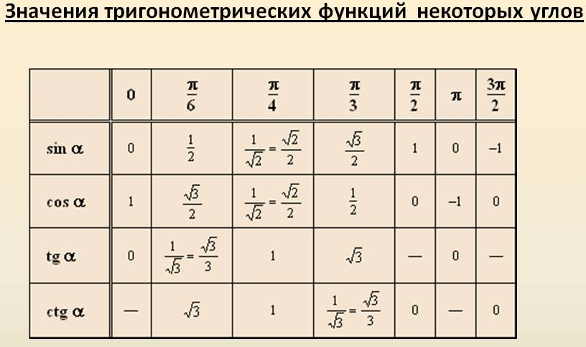

Выполненные задания отправляем мне на эл.почту ksp.npet@mail.ru
до 22 апреля 2020. Фото делаем разборчивые.

Учебник прилагается в расписании.

